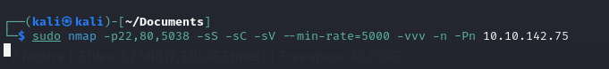

└─$ sudo nmap -p22,80,5038 -sS -sC -sV --min-rate=5000 -vvv -n -Pn 10.10.142.75



